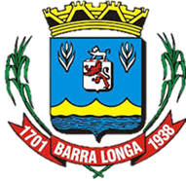
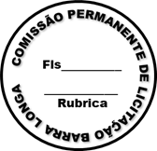
PREFEITURA MUNICIPAL DE BARRA LONGA
CNPJ 18.316.182/0001-70
Rua Matias Barbosa,40, Centro - Barra Longa/MG, CEP 35.447-000
Tel.: (31)3877-5282 e-mail: licitacao@barralonga.mg.gov.br

Errata:

Referente ao processo nº 027/2025, dispensa n°014/2025

ERRATA PÁGINA 110

A agente de contratação, torna público que foi identificada uma divergência no caput do primeiro termo aditivo do contrato da dispensa de licitação, Processo n° 027/2025, modalidade dispensa n° 014/2025.

No Primeiro Termo aditivo ao contrato:

Onde se lê: “PRIMEIRO TERMO ADITIVO AO PROCESSO ADMINISTRATIVO Nº 029/2024, QUE ENTRE SI CELEBRAM O MUNICIPIO DE BARRA LONGA E A RP CARVALHO ASSESSORIA E GESTÃO LTDA”;

Leia se: PRIMEIRO TERMO ADITIVO AO PROCESSO ADMINISTRATIVO Nº 027/2025, QUE ENTRE SI CELEBRAM O MUNICIPIO DE BARRA LONGA E A RP CARVALHO ASSESSORIA E GESTÃO LTDA.

Barra Longa, 11 de junho de 2025.

Vitória Aparecida Martins Silva
Agente de Contratação

